УПРАВЛЕНИЕ ОБРАЗОВАНИЯ  АДМИНИСТРАЦИИ ХАРОВСКОГО  МУНИЦИПАЛЬНОГО РАЙОНА |  | Руководителям общеобразовательных организаций Харовского муниципального района
ТЕЛЕФОНОГРАММА
о предоставлении информации об организации ИПР с несовершеннолетними

Уважаемые руководители!

В связи с оперативным запросом Департамента образования области Управление образования администрации Харовского муниципального района просит предоставить информацию об организации индивидуальной профилактической работы с несовершеннолетними и об организации работы по обеспечению прав несовершеннолетних за 2018-2019 и 2019-2020 учебные годы.
Форму предоставления информации прилагаем (приложение).
Обращаем ваше внимание на сжатые сроки предоставления информации. Информацию необходимо предоставить в срок до 12.00 10 декабря 2020 года, на адрес электронной почты Управления образования: harovsk_uo@mail.ru, с пометкой в теме: «ИН Закудряеву. ИПР с несовершеннолетними».
Приложение: на 2 л. в 1 экз.
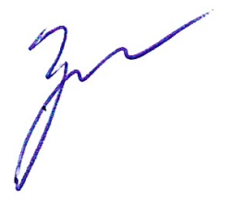

Начальник Управления Е.В. Громова

Телефонограмму подготовил:
И.Н. Закудряев
8(8172) 21-46-00

